2009台灣民眾無線寬頻服務上網現況與需求調查—
3G/3.5G/WiFi上網概況
蔡明朗編譯
台灣3G/3.5G行動上網普及率約為6.6%；WiFi上網的普及率為25.1%。3G/3.5G行動上網中，民眾利用「手機」作為連網設備的比例最高；在WiFi上網中，民眾最主要的連網設備是「無線WiFi網卡+筆記型電腦」（82.2%）。整體來說，不論是3G/3.5G行動上網或是WiFi無線上網，網卡連接筆記型電腦皆為重要的上網設備。
一、除了手機，3G/3.5G/WiFi網卡搭配筆電上網是民眾的首選
根據資策會FIND於2009年2月進行的「台灣無線寬頻服務上網現況與需求調查」，台灣3G/3.5G行動上網普及率約為6.6%；WiFi上網的普及率為25.1%。雖然WiFi上網的比例高於3G/3.5G行動上網，但近年來行動系統業者開始積極促銷3G及3.5G行動上網，預估應可提升民眾未來使用3G/3.5G行動上網的普及率。
在圖1及圖2分別呈現民眾在3G/3.5G行動上網及WiFi無線上網的使用設備狀況。在3G/3.5G行動上網中，民眾利用「手機」作為連網設備的比例最高，約為七成二，其次是「3G網卡+筆記型電腦」（31.2%）（圖1）。而在WiFi上網中，民眾最主要的連網設備是「無線WiFi網卡+筆記型電腦」（82.2%），其次是「無線WiFi網卡+桌上型電腦」（22.7%）（圖2）。整體來說，不論是3G/3.5G行動上網或是WiFi無線上網，網卡連接筆記型電腦皆為重要的上網設備。
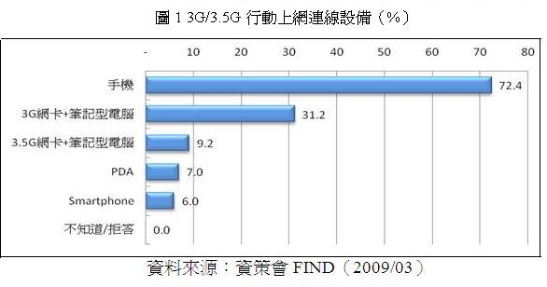
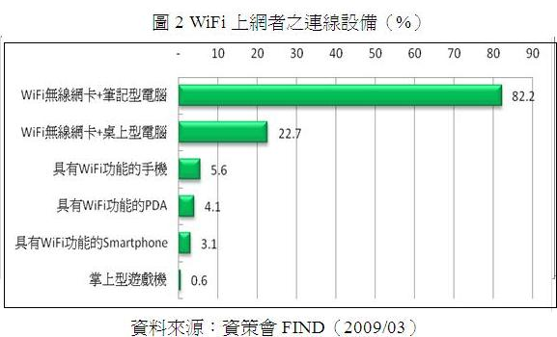
二、3G/3.5G/WiFi上網的主要地點皆為公共場所
圖3及圖4顯示民眾平常使用3G/3.5G行動上網及WiFi無線上網的主要地點。3G/3.5G行動上網主要的地點仍以公共場所為主（53.1%），其次為家中（35.7%）、工作地點（26.1%）。
進一步將公共場所細分，可發現上網地點以一般公眾場所（如購物時，街道上）為主，但值得注意的為「交通工具中或等待時」會使用行動上網的民眾有超過兩成的比例（20.3%）（圖3），可見若行動上網設備的操作能更易於在通勤中使用，或是能夠增加一些在等待時間中可從事的上網功能，將有機會增加民眾使用的頻率及普及程度。
有WiFi上網經驗的民眾較常使用WiFi網路的地點主要以公共場所（51.9%）、家中（50.3%）和工作地點（20.6%）為主。若將公共場所地點細分，發現則以餐飲店的比例最高，為26.2%；其次為學校16.5%，有約2.6%的WiFi上網者在捷運站及車站上網（圖4）。
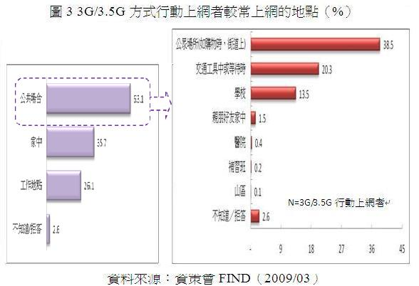
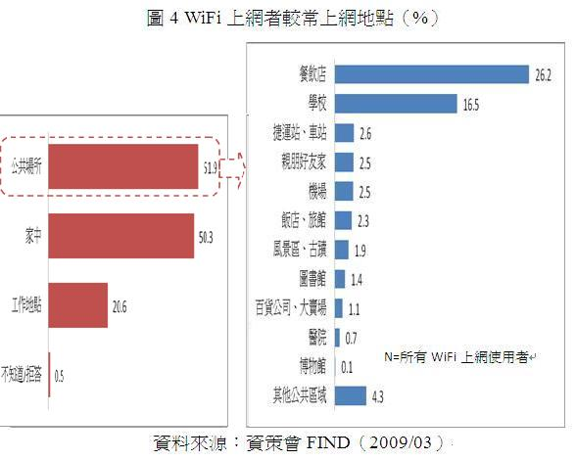
三、3G/3.5G/WiFi上網者主要的網路應用行為皆為資訊型服
從圖5得知，民眾使用3G/3.5G行動上網時，主要從事的應用行為是資訊瀏覽（43.0%）、資料搜尋（37.0%）、收發電子郵件（14.5%）；而從圖6可看出民眾使用WiFi區域網路時主要從事的應用行為以資料瀏覽（50.9%）、資訊搜尋（44.1%）、從事各種線上娛樂（16.5%）及收發電子郵件（16.2%）為主。整體來說，民眾在3G/3.5G行動上網或使用WiFi上網所從事的行為仍以資訊收集為主，不論是主動搜尋資料或是被動瀏覽資訊，其次則為「收發電子郵件」，而「娛樂型」服務使用的比例雖在前幾名（如從事各種線上娛樂、交友聊天等），但比例仍待提升，而民眾最不常使用的服務則為「交易類型」的服務。
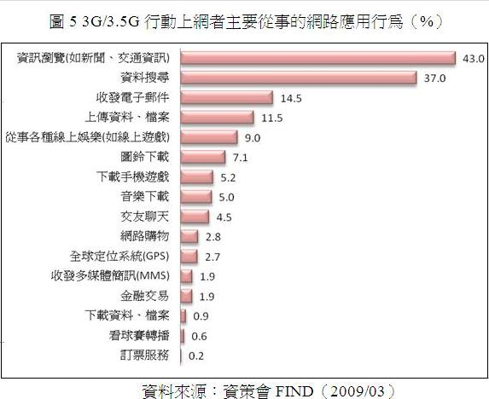
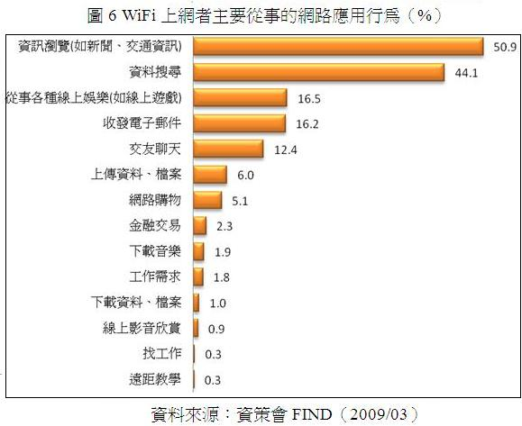
四、小結
WiFi上網雖然有訊號覆蓋率低以及不具有移動性等缺點，但WiFi相對於行動上網而言具有較大的頻寬，在搭配筆記型電腦之後，可讓使用者從事更廣泛及深入的應用行為，因此「無線WiFi網卡+筆記型電腦」仍為民眾採用WiFi上網設備時的首選。從調查數據中也可大致看出民眾在使用WiFi無線上網時，較偏好使用可攜性或具有通訊功能的輕便設備來上網。
3G或3.5G網卡在近一兩年來於行動電話系統業者的大力推動下也逐漸成為行動上網的另一主流連網設備。在智慧型手機及小筆電的功能逐漸進階升級後，消費者在採用「智慧型手機」及「3.5G網卡+筆記型電腦」行動上網的比例也較去年提升，顯見智慧型手機及「3.5G網卡+筆記型電腦」的應用未來將可能持續帶動行動上網的普及程度。

